Окружной этап конкурса методических разработок «Уроки Победы»,

посвященного 75- летию ПобедыВ Великой Отечественной войне

«Наши земляки – Герои Советского Союза»

Номинация «Лучший классный час»

Работу выполнила: Емельдяжева Татьяна Савельевна

учительница биологии и химии

ГБОУ СОШ с. Старый Маклауш

муниципального района Клявлинский

Самарской области

2019г

Классный час . «Наши земляки – Герои Советского Союза»

Возрастная категория 10-14 лет

Цель: формирование патриотизма, воспитание чувства гордости за свою Родину ,за наш народ и героические страницы истории России.

Задачи:

1. Способствовать пониманию школьниками роли и значения Великой Победы для судеб всего человечества.
2. Формировать у обучающихся уважения к историческому прошлому своего народа на примере подвигов, совершённых в годы Великой Отечественной войны нашими земляками.

3. Провести исследовательско – поисковую работу по сбору информацию о наших земляках – Героях Советского Союза.

Ожидаемые результаты

Личностные результаты образования: - формирование патриотизма как духовно-нравственной категории, как основы национального самосознания россиян, осмысление Великой Победы как значимого события в жизни всего народа, мощного фактора его единства;

- воспитание чувства гордости за свою Родину и ее Вооруженные Силы, за народ, вынесший на своих плечах тяжесть военного времени, за героические страницы истории России;

- воспитание чувства ответственности и долга перед Родиной.

Метапредметные результаты образования:

- умение находить, сопоставлять и критически оценивать информацию, полученную из различных источников (в том числе Интернет, СМИ и т.д.);

- умение готовить свое выступление и выступать с аудио-, видео- и графическим сопровождением, в том числе в форме презентаций; соблюдать нормы информационной избирательности, этики и этикета;

Предметные результаты образования:

- знание основных вех истории Великой Отечественной войны на пути к Великой Победе;

- умение приводить конкретные примеры боевых и трудовых подвигов наших соотечественников во имя свободы и независимости Родины.
Оборудование:
Для использования на Уроке Мужества были подготовлены:
- списки участников войны, вдов, тружеников тыла
- выставка рисунков о войне;
- стенд с фотографиями героев, представленных на данном уроке;
- музыкальное сопровождение (диски с песнями военных лет)

Этапы подготовки и проведения Уроков Мужества

1-й этап: Подготовка к проведению классного часа «Наши земляки – Герои Советского Союза»
-Сбор и обработка данных о земляках – участниках Великой Отечественной войны, сбор информации об участии собственной семьи в войне.

2-й этап: Проведение классного часа «Наши земляки – Герои Советского Союза»

3-й этап – Подведение итогов

Живым – Героев чтить, не забывать.
Их имена хранить в бессмертных списках,
Об их отваге всем напоминать
И класть цветы к подножьям обелиска.

Ход мероприятия.

Слайд 1
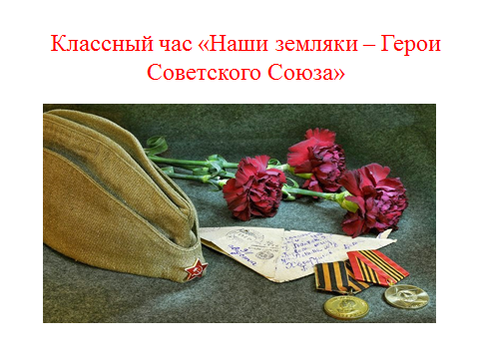
I .Организационный момент.
Учитель: Добрый день уважаемые гости, учителя и ученики!

Наш классный час посвящен 75-летию Победы в Великой отечественной войне.

Слайд 2
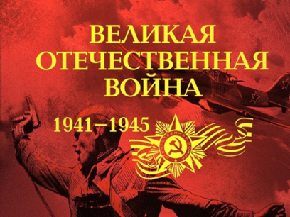

Учитель: На рассвете 22 июня 1941 года, в один из самых длинных дней в году, Германия начала войну против Советского Союза (так называлась Россия). Началась Великая Отечественная война Советского народа против фашистских захватчиков.
Тот самый длинный день в году
С его безоблачной погодой
Нам выдал общую беду
На всех, на все четыре года.
Она такой вдавила след
И стольких наземь положила,
Что двадцать лет и тридцать лет
Живым не верится, что живы.
И к мертвым выправив билет,
Всё едет кто-нибудь из близких
Еще кого-то, кого-то нет К. Симонов
Песня «Священная война»

Слайд 3
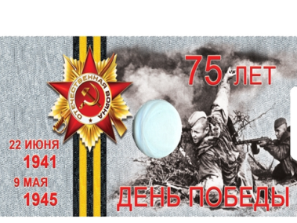

Учитель: Со времен той страшной войны прошло почти 75 лет. С каждым годом становится меньше ветеранов, вдов, да и тех, кто в ту страшную пору были просто подростками и детьми. Но сколько бы времени не прошло, люди будут еще долго вспоминать события того страшного времени. Ведь ни одной стране мира, на протяжении их историй, не удалось пережить всего того, что пережил русский народ

Учитель: В годы Великой Отечественной войны советские люди на фронте и в тылу делали одно дело, совершали один великий подвиг, приближая победу. Наши земляки добровольно вступали в ряды защитников Родины. Все они были простые людьми, которых объединяло главное – героизм и желание отдать жизнь за свободу Отечества.

Пусть же проходят
За годами годы.
Героев не забудет страна!
Свято и ревностно
Память народа
Ваши хранит имена…

Учитель: Героями не рождаются. Это звание нужно заслужить. И Великая Отечественная война дала такую возможность. Немногие вернулись с той войны. Но все они навсегда запомнятся нам как герои. И сегодня мы поговорим с вами о наших земляках, кто в годы войны заслужил звание Героя Советского Союза
II .Основная часть
2. Составление портрета героя.
Слайд 4.
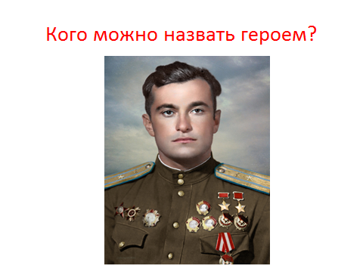
Учитель: - Как вы понимаете значение слова «герой»? Кого мы можем назвать героем?
( высказывания детей)
Учитель: - Давайте создадим портрет героя .
(Слово «герой» висит на доске)
Учитель: - Ребята, давайте подберём нужные слова и узнаем, какими чертами наделён настоящий герой.
( высказывания детей)
Учитель: - И так каким же должен быть герой? (сильным, храбрым, отважным, мужественным, доблестным, бесстрашным )
Учитель: - Верно, молодцы ребята. Если человек будет труслив и равнодушен, он никогда не станет героем.
Слайд 5.
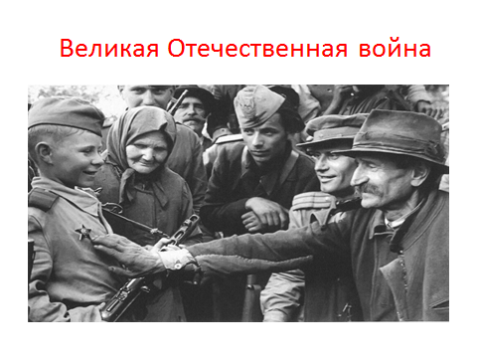
Учитель: Высочайшей вершиной героизма и мужества русского солдата была Великая Отечественная Война. Эта война, самая народная и поистине священная из всех войн, навсегда останется великим уроком человеческого мужества

Слайд 6
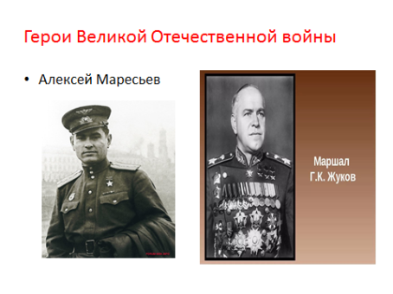
Учитель: за мужество и героизм, проявленные в боях против фашистов, свыше 11638 воинов были удостоены высшей степени отличия – звания Героя Советского Союза. Из них 80- наши земляки – Самарцы.
Слайд 7
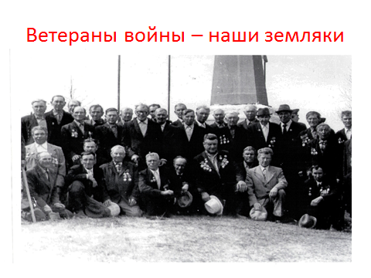
Учитель: - Ребята, есть среди героев войны и наши земляки.
Слайд 8
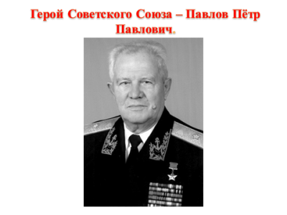
Учитель: и один из этих восьмидесяти-наш односельчанин – Павлов Петр Павлович.
Учащиеся рассказывают о подвиге Павлова П.П.
Слайд 9
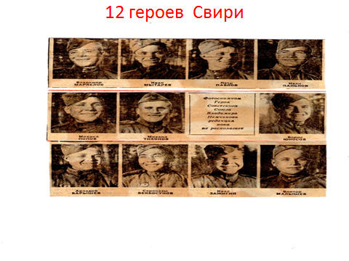
Учащиеся читают стихотворение «Герои Свири»
Учитель: за подвиг на реке Свирь Павлову П.П. присвоено звание Героя Советского Союза.
Учитель: Проходя по улицам, часто обращаешь внимание на их название. Многие улицы названы в честь известных людей, героев войны. А в нашем селе есть улицы, названные в честь героев войны?
Ответы ребят. Улица Павлова.
Учитель: Возможно, кто-то из вас или ваших родных, знакомых живут на такой улице. Или вы просто будете проходить по улице и увидите на доме табличку с фамилией героя, в честь которого названа улица. И тогда, вы вспомните нашу встречу, остановитесь на минуту и тем самым почтите память героев, погибших за нас.
Учитель: приезжая на побывку к матери, Петр Павлович приходил в школу, встречался с со школьниками, рассказывал о своей службе в годы войны .
Слайд 10
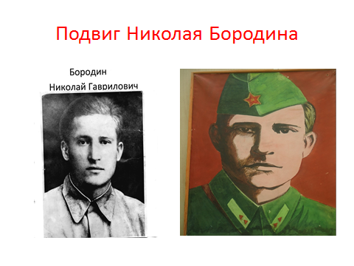
Учитель: Русский народ не забудет подвиг еще одного нашего земляка – Бородина Николая Гавриловича.
Учащиеся рассказывают о подвиге Бородина Николая Гавриловича.
Учитель: Наш земляк Емельдяжев Николай Филиппович посвятил стихотворение подвигу Николая Гавриловича Бородина.
Учащиеся читают стихотворение о Бородине .
Учитель: Ребята, а кого еще из наших земляков -Героев Советского Союза вы знаете?
Слайд 11
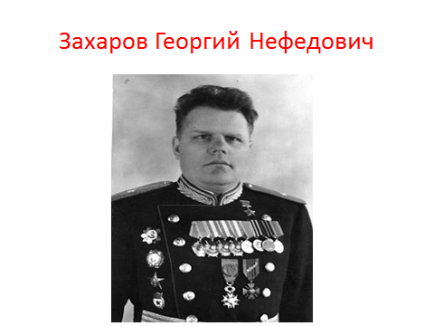
Учитель: Молодцы. Захаров Георгий Нефедович, генерал – майор. Летчик – истребитель. Совершил 153 боевых вылета, сбил 10 вражеских самолета.
Выступление учащихся
Учитель: - Мы должны помнить подвиги Героев. Ведь без прошлого нет настоящего, пока мы помним – мы живем. В каждом городе, в каждом селе нашей необъятной Родины есть обелиск, в память о тех, кто отвоевал мирное небо для нас. Каждый год, 9 мая, ветераны, труженики тыла, дети войны, жители села, ученики нашей школы, приходим к памятнику солдатам, чтобы почтить память о погибших во время войны и возложить цветы.
Слайд 12
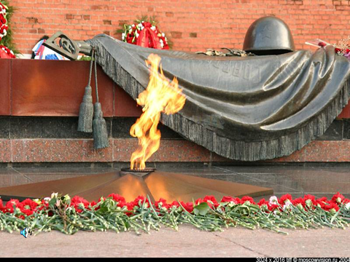
Учитель : Вечный огонь, как вечный цветок,
Символ что память, не спит и не гнется.
Вечный огонь, как вечный цветок,
Он через годы и время пробьётся.
Учитель: - Не забывайте о подвигах ваших предков! Помните и почитайте их, ведь они воевали за нас.
Учитель: - Ребята, давайте дружно встанем и минутой молчания почтим память, не вернувшихся с войны всех Солдатов.
III. Подведение итогов. Рефлексия.
Учитель: - Ребята, вы сегодня очень много узнали! Расскажите, пожалуйста, то, что вам больше всего запомнилось! То, что для вас было самым интересным.
Какими должен быть настоящий герой? ( Ответы детей
Учитель: 9 мая 2020 года салют Победы прогремит в 75 –й раз. Мы помним и чтим заслуги и подвиги людей, защищавших нашу Родину. Мы – россияне, граждане одной большой стране. Нам, поколению XXI века, дорого будущего нашей Родины. Наша задача – беречь ее будущее, беречь мир, крепить солидарность во имя того, чтобы люди Земли встречались не на поле боя, а в труде, на дорогах мира и добра.
Песня «День Победы»
Учитель: - Сегодняшний классный час я хочу закончить словами сказанными Маршалом Жуковым:
«Празднуя победу, мы всегда будем помнить, какие качества нашего народа помогли одолеть врага. Терпение. Мужество. Величайшая стойкость. Любовь к Отчизне. Пусть эти проверенные качества всегда вам сопутствуют. И всегда победа Будет за нами»
Погибшим –
Быть бессменно на посту,
Им жить в названьях улиц и в былинах.
Их подвигов святую красоту
Отобразят художники в картинах.
Живым –
Героев чтить, не забывать,
Их имена хранить в бессмертных списках,
Об их отваге всем напоминать
И класть цветы к подножьям обелисков!

Героям Победы - спасибо!!!
ЛИТЕРАТУРА
1.Музыкина Н.В. Растим патриотов России. Москва 2004
2. Абрамов А. У Кремлевской стены. - М.: Политиздат, 1981.
3. Великая Отечественная война. 1941-1945. Энциклопедия. - М.: Советская энциклопедия, 1985.
4. Школьная энциклопедия. История России. XX век. - М.: Олма-Пресс образование, 2003.
5. Сборник военных стихов
Приложение 1.Героям Свири
Прохладою дышит Онега Но вскоре вода закипела
Зелёная хвойная ширь Под градом снарядов и пуль
Устала от долгого бега На небо ракета взлетела Тревожная, мутная Свирь. Пылает соломенный куль.
Россия На том и на этом А там далеко, где-то справа
Суровом лесном берегу. Где враг нас теперь и не ждет,
Дорогу не первое лето Говорят бойцы переправу,
Река преграждает врагу. Дивизия маршем идет.
Ни шагу назад не ступили, 12 гвардейцев на берег
Держа под обстрелом реку, Ступили в грохочущей мгле
Полки ожиданием жили; Фашисты кидались как звери,
Стояли стрелки на чеку. Но их прижимали к земле.
Солдаты давно ожидали Под берегом Свирь клокотала
Желанной команды «Вперёд» Дороги назад уже нет.
Без трудных боёв, они знали Фашистская сволочь вставала,
Победа сама не придёт. Гранаты летели в ответ.
Фашисты свинца лавиной Но вот прокатилась над Свирью Прикрылись на том берегу Сурово и грозно «Ура!»
И даже с отвагою львиной Над всей Олонецкою ширью
Ты будешь мишенью врага. Гремело оно до утра.
Но вышли 12 гвардейцев, Разбитые банды фашистов
Решили фашистов отвлечь, Бегут ,огрызаясь, назад
Где ждали враги наших действий Везде выметает их чисто
Реку в темноте пересечь. Отважный Советский солдат.
Связали плоты, посадили Тяжёлые дни пролетели
Соломенных кукол на них, Остались бои позади
И ночью на запад поплыли Награды у них заблестели
Противник когда приутих. На славной солдатской груди.

И ныне вышли из строя,
До нас кто живыми дошли
В легенду двенадцать героев
За подвиг бесстрашный вошли
Емельдяжев Н.Ф.
Приложение 2.Николай Гаврилович Бородин
Н.Г. Бородин родился 3 мая 1925 года в селе Старый Маклауш, что раскинулось вдоль тихой речки Шешмы. Здесь он впервые пошёл в сельскую школу, встретил свою первую любовь. Николай с детства любил свою землю, поля. Окончив 6 классов, в 13 лет пошел учиться на курсы тракториста. Потом 3 года работал в Урмалеевке.
Началась Великая Отечественная война. Четыре его брата взяли в руки оружие и ушли защищать родину. Шла ожесточённая борьба за Родину. Одна за другой легли на стол три похоронки,- (погибли в бою три брата). Страшное известие не сломило Николая, наоборот, он как то сразу повзрослел. А на утро семнадцатилетний юноша, с затаённой злобой на фашистов, предстал перед райвоенкоматом и твёрдо заявил направить его в действующую армию. И в 1942 году его призвали в армию.
… Четвертая танковая армия под командованием генерала - полковника Лелюшенко с непрерывными боями быстро продвигалась вперед и 26 марта заняла город Каменец-Подольск.
На участке за городом, на самом уязвимом месте возможного прорыва обороны противником, был поставлен испытанный в боях пулеметный расчет гвардии младшего сержанта Н.Г. Бородина.
Пулеметчики запаслись боеприпасами, чистили оружия. И « Максим» стоял готовый к бою, замаскированный сухими ветками.
Издали из-за бугра показались громады 17 танков, а за ними автоматчики и мотоциклисты. Немцы быстро приближались. Бородин, оценив боевую обстановку, резко скомандовал « Расчет к бою! Ни шагу назад!» « Есть ни шагу назад!» - это донеслось из окопов.
Когда до фашистских танков осталось метров двести, пулеметный расчет Бородина открыл внезапный, ураганный огонь. Несмотря на большие потери, немцы продолжали наступление. Один на один с многочисленным врагом остался 19-летний командир гвардии Николай Бородин.
…И вот уже горят, пылают два,.., шесть фашистских танков! Но один танк сумел проскочить линию обороны. Гвардеец забегает вперед и с последней гранатой бросается под гусеницы. Последний танк уничтожен Бородиным ценой собственной жизни. Это было 27 Марта 1944 года. Так погиб гвардеец, младший сержант 2-го мотострелкового батальона Н.Г. Бородин.
Бородин погиб, но память о нем навсегда осталась в наших сердцах. Он вечно жив в памяти, благодарного ему, русского народа.
Могила Н. Бородина находилась в двух км. от города на месте его гибели. Работники местного исторического музея осенью 1965 года останки тела Н. Бородина перенесли и захоронили на городском кладбище в саду. И тут же поставлен белокаменный памятник с высеченными на нем словами: « Здесь покоится защитник города, гвардии сержант Н.Г. Бородин»!
Заявка на участие в окружном этапе
конкурса методических разработок «Уроки Победы»,
посвященного 75-летию Победы в Великой Отечественной войне

п/п | ФИО полностью | Наименование ОО | Должность | Номинация конкурса | Тема конкурсной работы
1 | Данилова  Мария Владимировна | Старо –Семенкинский филиал  ГБОУ СОШ  с. Старый Маклауш | Учитель начальных классов | «Лучший классный час» | «Протяни руку ветеранам»
2 | Емельдяжева  Татьяна Савельевна | ГБОУ ООШ  с. Старый Маклауш | Учитель биологии и химии | «Лучший классный час» | «Наши земляки – Герои Советского Союза»
3 | Пакшаева Юлия Станиславовна | Старо –Семенкинский филиал  ГБОУ СОШ  с. Старый Маклауш | Учитель географии | «Лучший классный час» | «Наш земляк – герой войны»

И.о.директора ГБОУ СОШ
с. Старый Маклауш /Груздева Н.П./

